**宜蘭縣立羅東國中104學年度第二學期九年級理化科第一次段考試卷**

　　　　　　　　　　　　　　　　　　　　　　　　　　　　　　　　　　　　　　　　　　　 班 　 號 姓名：

一、基礎理論（是非題），答案正確請在答案卡畫**Ａ**，若錯誤請選**Ｂ**，每題二分，共四十分。

1. 電流通過電阻時，將電能轉換為熱能的現象，稱為「電流的熱效應」。

2. 伏打電池是將兩種不同種類的金屬以導線連接，中間隔有可導電的電解質溶液就會產生電流的裝置，例如鋅銅電池。

3. 當電量Q的正電荷由低電位推送到高電位時，若電位差為V，則外力對電荷作功使其獲得電能(E)為Q × V；單位是瓦特。

4. 現今電池種類多，依能否充電重複使用可分為使用後不可再充電的「一次電池」與可以重複充電使用的「二次電池」兩種。

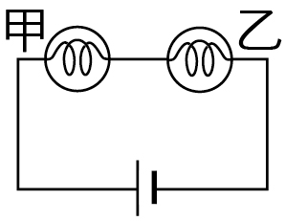5. 電力公司將電送到用戶的過程中，為了減少電能的損失，會以低電壓和高電流的方式輸送。

6. 為了避免流經電路的電流超過安全負載，會在電路或電器中安裝保險絲或無熔絲開關等保險裝置來保護電路。

7. 如右(圖一)的電路，若燈泡甲的亮度大於乙燈泡，則通過甲燈泡的電流比乙燈泡大。

8. 要達到最高使用價值，在一個插座上可以儘量使用最多的電器為原則，即使已超過安全負載電流也沒關係。 (圖一)

9. 鋅銅電池的兩電極片，以活性大的鋅片當負極，以活性較小的銅片為正極。

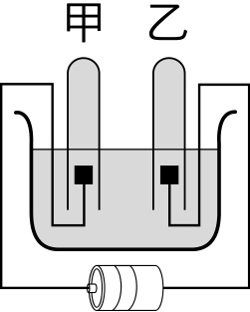10.碳鋅電池一般輸出電壓約為1.5伏特，放電一段時間後電壓會下降，使用完後不可充電。

11.電解硫酸銅水溶液以碳棒為電極，正極質量會減少，負極質量會增加。

12.電解硫酸銅水溶液以銅片為電極，電解一段時間之後，水溶液的顔色會變淡。

13.電解水時，如右(圖二)裝置。可以證明水是化合物。

14.(承13題)，電池串聯數目愈多，則氣泡產生愈快。 (圖二)

15.電鍍是電解原理的應用，使用過的電鍍液具有毒性，若處理不當會對環境造成嚴重汙染，不可不慎。

16.家中的牆壁的插座，只要是二孔的一定是110V ，只要是三孔的一定是220V的電壓。

17.鋅銅電池將裝有電解質溶液的Ｕ形管連通兩杯電解質後，檢流計指針才會偏轉，此Ｕ形管裝置稱為「鹽橋」。

18.電解硫酸銅水溶液不論是以碳棒或以銅片為電極，負極的產物皆為金屬銅。

19.交流電的電流流動方向固定不變，而直流電的電流大小及方向會隨時間作有規律的週期性變化。

20.家裡電熱器為了產生較多熱量，大都使用電阻較低（和導線比較）和耐高溫的鎳鉻合金作為材料，以達到發熱較多的需求。

二、應用實驗題（單選題），每題二分。

(一)人魚家中電路總表使用的電壓為 100V，最大負載電流為



50A，家中使用電器如右表，試問：

21.若人魚家裡有使用保險絲應該選用多少安培才能兼具實用

與保護的功能？　(A)25　(B)49　(C)51　(D)65

22.烤箱的電阻是多少歐姆？(A)10 (B)15 (C)20 (D)25

23.在安全負載內，且表格中電器全開。問：最多還能再使用 600W的電子鍋幾台？(A)4　(B)3　(C)2　(D)1

24.人魚用吹風機所使用的電能每天是多少焦耳？(A)1.8x104　(B)5.4x105　(C)3.6x105　(D)7.2x106

25.若電費是每度3元計算，則如右表中的使用時間來計算，人魚一個月的電費要花約多少錢？(A)340 (B)395 (C)500 (D)650

26.若人魚想測試將烤箱和吹風機串聯後，並接上60伏特的直流電源，則功率依序將變成多少？

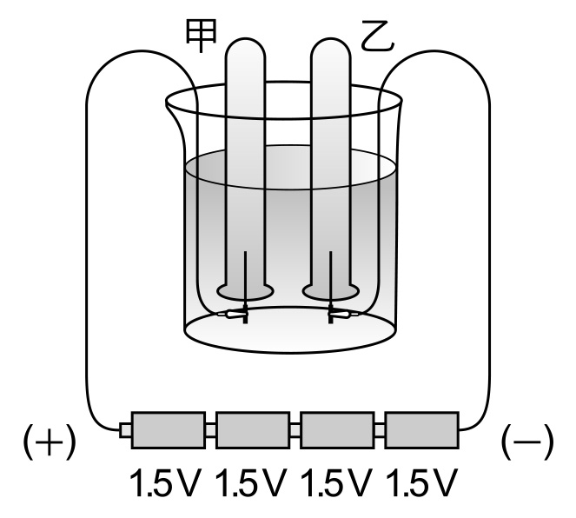(A)70W , 20W　(B)600W , 70W　(C)100W , 200W　(D)10W , 50W

(二)語喬在實驗室進行電解水的實驗並且加入H2SO4幫助導電，裝置如右（圖三）。請回答下列問題：

27.甲、乙試管內的電極在接上直流電源後，分別發生何種反應？(A)氧化、還原 (B)還原、氣化

　(C)皆氧化 (D)皆還原

28.甲、乙兩試管分別收集到何種氣體？(A)氧氣，氫氣 (B)氦氣、氫氣 (C)氯氣、氧氣 (D)氫氣、氯氣

29.收集到的氣體在甲、乙兩試管內的高度比約為？(A) 1:1 (B) 1:2 (C) 2:3 (D) 2:1

30.試管甲、乙氣體的各項說明，何者錯誤？(A)用點燃的火柴檢驗甲試管氣體，會有爆鳴聲且有淡藍色火焰 (圖三)

(B)乙試管內的氣體具有可燃性 (C)電解水的實驗後，水溶液的pH值會下降 (D)兩電極靠愈近，氣泡產生的速率愈快

31.語喬做完電解水的實驗，從實驗中得到如下的結果，幫她找出錯誤的結論：(A)純水導電性不佳，需加入電解質來幫助導電

(B)將正、負極所產生的氣體分別收在不同試管時，正極所收集到的體積較多 (C)改成交流電源時，電解仍可進行 (D)

若用NaOH當電解質時，實驗後水溶液pH值上升。

（三）碳鋅電池又稱勒克朗舍電池，由法國工程師勒克朗社於西元1866年發明，又稱乾電池。是以鋅的筒狀外殼為負極反應

物，為電池的負極，正極反應物則為二氧化錳、澱粉、水及氯化銨混合成的糊狀物，利用碳棒與糊狀物接觸導出電流，

作為電池的正極。碳鋅電池中二氧化錳的作用為：正極所產生的H２ 為非導體，會將碳棒包圍，使電解液中的負離子不能

向正極游動，導致電池電位明顯下降，最後導線上將沒有電流通過，即所謂｢極化作用｣。而 MnO2 就是用來抑制正極極化

現象的發生，俗稱｢去極劑｣，主要是將 H2 氧化變成水。而電解液以飽和氯化銨溶液為主，添加氯化鋅，可以降低電解

液的冰點。(文結束) 請回答下列問題：

32.本文中所指的｢去極劑｣是指：(A)碳鋅電池 (B) H2 (C)糊狀物 (D)二氧化錳

33.由上文中得知，電池的負極反應方程式為何？(A)Cu2+ + 2e- → Cu (B) Zn2+ + 2e- → Zn (C)Zn → Zn2+ + 2e- (D) Cu → Cu2+ + 2e-

34.二氧化錳在碳鋅電池中的反應方程式為：2MnO2 + H2 → Mn2O3 + H2O，請依此反應方程式判斷｢去極劑｣在化學反應式中屬

於何種角色？(A)氧化劑 (B)還原劑 (C)催化劑 (D)冷劑

35.電解液添加氯化鋅可降低冰點，對於下列哪個地區的人使用上更便利？(A)乾燥地區 (B)潮溼地區 (C)溫暖地區 (D)寒冷地區

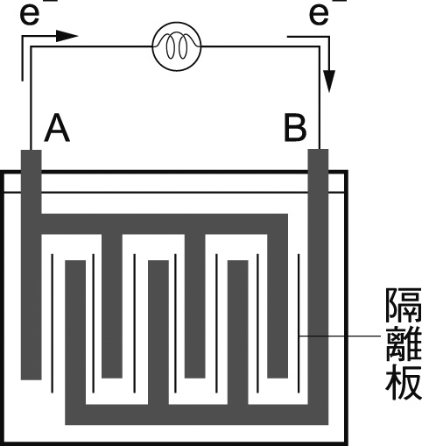（四）右（圖四）是鉛蓄電池示意圖，當外接一個燈泡且已發亮的情況下，請回答下列問題：

36. A、B電極極板依序為何？(A)正極、負極 (B)PbO2、MnO2 (C)Pb、PbO2 (D)Zn、Cu

37.在燈泡發亮的過程中，A、B電極的產物分別為何？

　(A)氫氣、氧氣 (B) Zn２＋、Cu (C)PbO2、Pb (D)兩電極皆產生硫酸鉛

38.放電時，下列哪一個答案是錯誤的？(A)水溶液的酸性變弱 (B) A、B兩電極的質量皆增加

(C)負極質量增加的比正極多 (D)以氫氧化鈉為電解液　　　　　　　　　　　　　　　　　　　　 　　　（圖四）

39.若電池需充電時，請選出接在何種電源以及A、B兩電極正確的接法：(A)直流電；正極、負極 (B)直流電；負極、正極

(C)交流電；每半小時換邊接 (D)交流電，不分正、負極皆可

（五）鹼性電池和碳鋅電池都是以鋅殼為負極的一次電池，且以碳棒為幫忙導電的設計，實際參與反應是二氧化錳。鹼性電池

的正極反應方程式為：　2MnO2 + H2 O + 2e- → Mn2 O3 + 2OH- ；負極半反應方程式為： Zn + 2OH- → ZnO + H2 O + 2e-

，電解液為氫氧化鉀或氫氧化鈉。

40.此電池的全反應方程式應為下列何者？(A) 2MnO2 + H2 → Mn2O3 + H2O (B) Zn + Cu2+ → Zn2+ + Cu

(C) 2H2O → O２ + 4H+ + 4e- (D) 2MnO2 + Zn → ZnO + Mn2O3

41.依此方程式來判斷此鹼性電池在放電前、後，其電解液的pH值如何變化？(A)維持不變 (B)升高 (C)下降 (D)不一定

42.下列何者不是鹼性電池的特性？(A)電流不穩定 (B)攜帶方便 (C)便用壽命較碳鋅電池久 (D)放電功率比碳鋅電池大

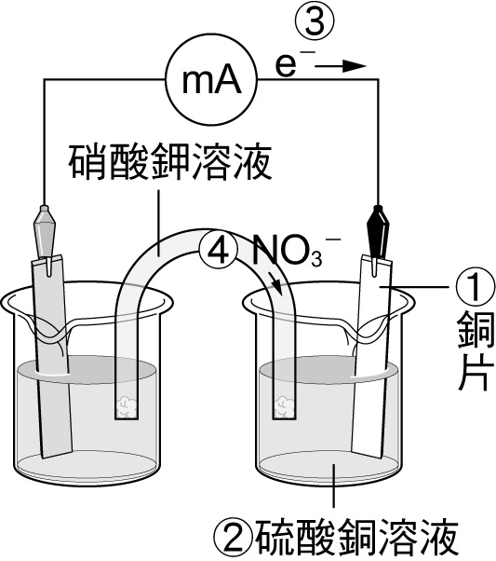（六）右（圖五）是剛接好的鋅銅電池示意圖，請回答下列問題：

43.根據（圖五）的裝置，請選出正確的答案：(A)銅片發生氧化反應，為正極 (B)鋅片發生還原反應，

　為負極 (C)整個電池的水溶液皆充满電解質 (D)裝鋅片的燒杯內水溶液在反應結束後，顏色會變淡。

44.(承43題)，請選出正確的答案：(A)毫安培計的指針向右偏轉 (B)鋅板質量會增加 (C)銅板在放電過

程中釋放電子 (D)圖中的鹽橋左側開口處，正離子往下移動

45.（圖五）中標示的電極處有何變化？(A) Zn → Zn2+ + 2e+ (B) Zn2+ + 2e- → Zn (C) Cu2+ + 2e- → Cu

(D) Cu → Cu2+ + 2e-

46.（圖五）中標示的燒杯內實驗後有何改變？(A)顏色不變 (B)顏色變深 (C)鋅離子濃度變大 (圖五)

(D)銅離子濃度變小

47.若本實驗裝置的鋅板和銅板的總質量為M，在放電的過程中，兩電極的總質量有何變化？（原子量Zn＝65.4；Cu＝63.5）

　 (A)無法得知 　(B)維持不變 　(C)減少 (D)增加

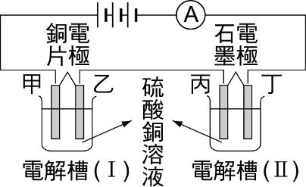

(六)右（圖六）是的實驗裝置圖，且已接上直流電源，其中甲、乙是銅片電極，丙、丁是石墨

　電極。請回答下列問題：

48.四個電極，何者會產生氣體？(A)甲 (B)乙 (C)丙 (D)丁

49.四個電極，何者質量後增加？(A)甲、丙 (B)乙、丁 (C)甲、乙 (D)丙、丁

50.一段時間後，電解槽（Ｉ）及電解槽（ＩＩ）分別有何改變？(A)pH值下降、顏色變淡

(B) pH值下降、顏色不變 (C)顏色不變、pH值下降 (D) pH值下降、顏色變淡　　　　　　　　　　（圖六）